Об утверждении Плана по управлению пастбищами и их использованию на 2018-2019 годы по Аягозскому району
Решение Аягозского районного маслихата Восточно-Казахстанской области от 27 марта 2018 года № 21/154-VI. Зарегистрировано Управлением юстиции Аягозского района Департамента юстиции Восточно-Казахстанской области 16 апреля 2018 года № 5-6-165
Примечание РЦПИ.
В тексте документа сохранена пунктуация и орфография оригинала.
В соответствии со статьями статьями 8, 13 Закона Республики Казахстан от 20 февраля 2017 года "О пастбищах" и статьей 6 Закона Республики Казахстан от 23 января 2001 года "О местном государственном управлении и самоуправлении в Республике Казахстан", Аягозский районный маслихат РЕШИЛ:
1. Утвердить План по управлению пастбищами и их использованию на 2018-2019 годы по Аягозскому району согласно приложению к настоящему решению.
2. Настоящее решение вводится в действие по истечении десяти календарных дней после дня его первого официального опубликования.
Председатель сессии,  секретарь Аягозского  районного маслихата | С. Искаков
Приложение
к решению Аягозского
районного маслихата
от 27 марта 2018 года
№ 21/154-VI
План по управлению пастбищами и их использованию по Аягозскому району на 2018-2019 годы
Настоящий План по управлению пастбищами и их использованию по Аягозскому району на 2018-2019 годы (далее-План) разработан в соответствии с Законами Республики Казахстан от 20 февраля 2017 года "О пастбищах".
План принимается в целях рационального использования пастбищ, устойчивого обеспечения потребности в кормах и предотвращения процессов деградации пастбищ.
План содержит:
1) схему (карту) расположения пастбищ на территории административно-территориальной единицы в разрезе категорий земель, собственников земельных участков и землепользователей на основании правоустанавливающих документов, согласно приложению 1 к настоящему Плану;
2) приемлемые схемы пастбище оборотов, согласно приложению 2 к настоящему Плану;
3) карту с обозначением внешних и внутренних границ и площадей пастбищ, в том числе сезонных, объектов пастбищной инфраструктуры, согласно приложению 3 к настоящему Плану;
4) схему доступа пастбищепользователей к водоисточникам (озерам, рекам, прудам, копаням, оросительным или обводнительным каналам, трубчатым или шахтным колодцам), составленную согласно норме потребления воды, согласно приложению 4 к настоящему Плану;
5) схему перераспределения пастбищ для размещения поголовья сельскохозяйственных животных физических и (или) юридических лиц, у которых отсутствуют пастбища, и перемещения его на предоставляемые пастбища, согласно приложению 5 к настоящему Плану;
6) схему размещения поголовья сельскохозяйственных животных на отгонных пастбищах физических и (или) юридических лиц, не обеспеченных пастбищами, расположенными в сельском округе, селе, поселке, городе районного значения согласно приложению 6 к настоящему Плану;
7) календарный график по использованию пастбищ, устанавливающий сезонные маршруты выпаса и передвижения сельскохозяйственных животных, согласно приложению 7 к настоящему Плану;
8) иные требования, необходимые для рационального использования пастбищ на соответствующей административно-территориальной единице.
План принят с учетом сведений о состоянии геоботанического обследования пастбищ, сведений о ветеринарно-санитарных объектах, данных о численности поголовья сельскохозяйственных животных с указанием их владельцев – пастбищепользователей, физических и (или) юридических лиц, данных о количестве гуртов, отар, табунов, сформированных по видам и половозрастным группам сельскохозяйственных животных, сведений о формировании поголовья сельскохозяйственных животных для выпаса на отгонных пастбищах, особенностей выпаса сельскохозяйственных животных на культурных и аридных пастбищах, сведений о сервитутах для прогона скота и иных данных, предоставленных государственными органами, физическими и (или) юридическими лицами.
По административно-территориальному делению в Аягозском районе имеются 1 город, 1 поселковый и 21 сельских округов.
Общая площадь территории Аягозского района 4 958 803, из них пастбищные земли – 4 260 112 га.
По категориям земли подразделяются на:
земли сельскохозяйственного назначения – 1 610 918,79 га;
земли населенных пунктов – 514 338 га;
земли промышленности, транспорта, связи, для нужд космической деятельности, обороны, национальной безопасности и иного несельскохозяйственного назначения – 36 717,54 га;
земли лесного фонда – 0 га;
земли водного фонда – 0 га;
земли особо охраняемых природных территорий – 16 634,0 га;
земли запаса – 2 806 694,68 га.
Климат Аягозского района резко континентальный, с жарким летом и холодной зимой. Среднегодовая температура воздуха в январе - 17°С, в июле - +22°С. Средний размер осадков составляет – 40 мм, а годовой - 400 мм.
Растительный покров района разнообразный. Самый распространҰнный из них ковыль типчак.
Почвы каштановые, небольшими площадями встречаются засоленные почвы. Толщина плодородной почвы 9-20 см.
В районе действуют 23 скотомогильников и 21 ветеринарных пункта.
В настоящее время в Аягозском районе насчитывается крупного рогатого скота 73 736 голов, мелкого рогатого скота 307 205 голов, 34 224 голов лошадей, 96 голов верблюдов.
Для обеспечения сельскохозяйственных животных по Аягозскому району имеются всего 4 260 112 га пастбищных угодий. В землях населенных пунктов числится 492 585 га пастбищ, в землях сельскохозяйственного назначения - 1 535 640,69 га пастбищ, в землях запаса имеются 2 229 701,73 га пастбищных угодий. Отгонные пастбищные участки на территории Аягозского района отсутствуют.
В Аягозском районе в связи с ростом поголовья скота на личных подворьях наблюдается сбитость пастбищ возле населенных пунктов.
Для решения этих проблем планируется ввести систему пастбищеооборотов на землях сельскохозяйственного назначения, рационально выделить пастбищные угодья из земель запаса Аягозского района.
Также, для обеспечения ветеринарно-санитарными объектами запланировать строительство мест для купания животных, строительство пунктов осеменения в Аягозском районе.

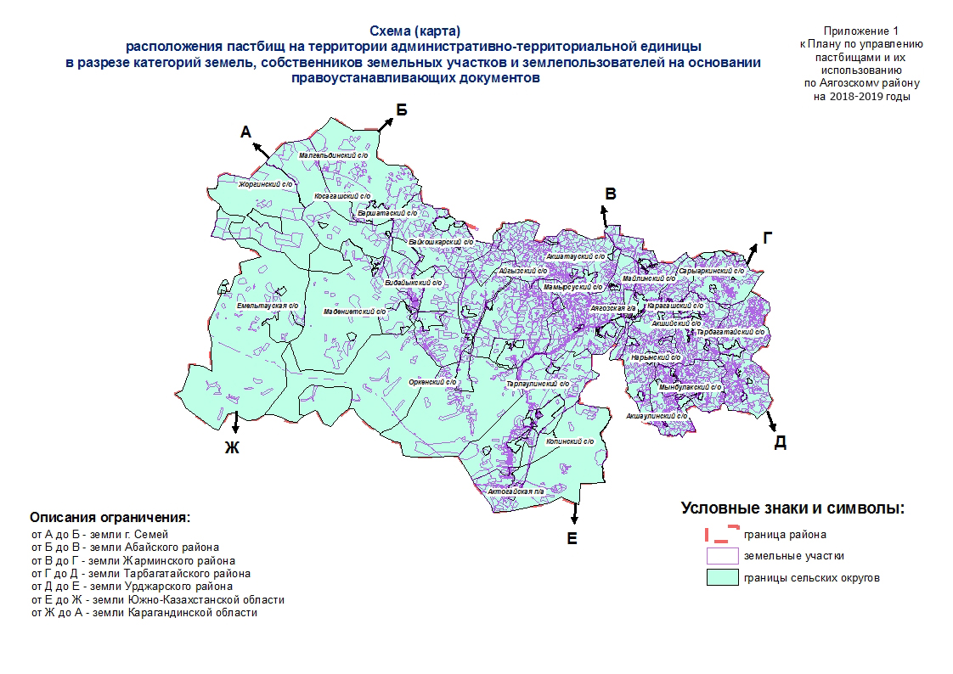

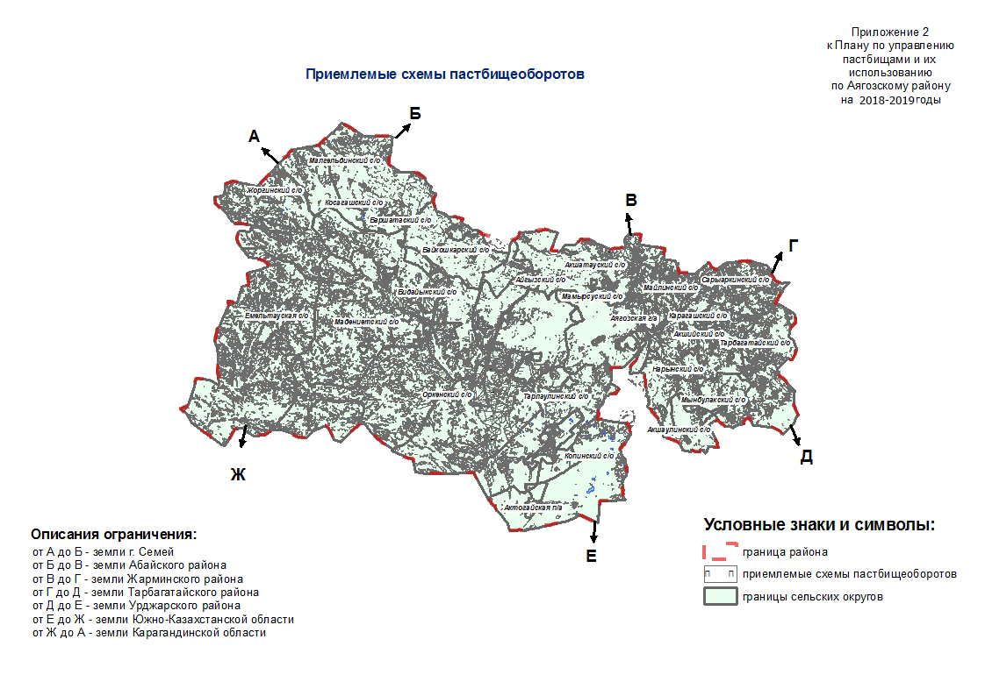

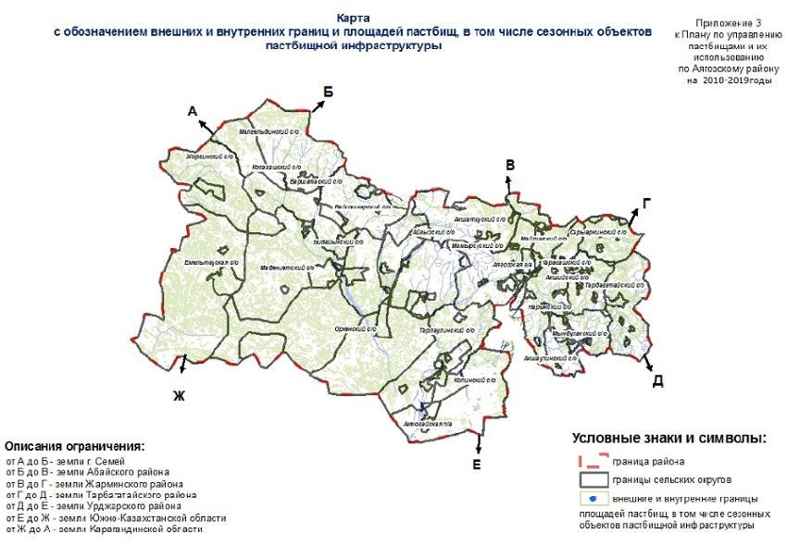

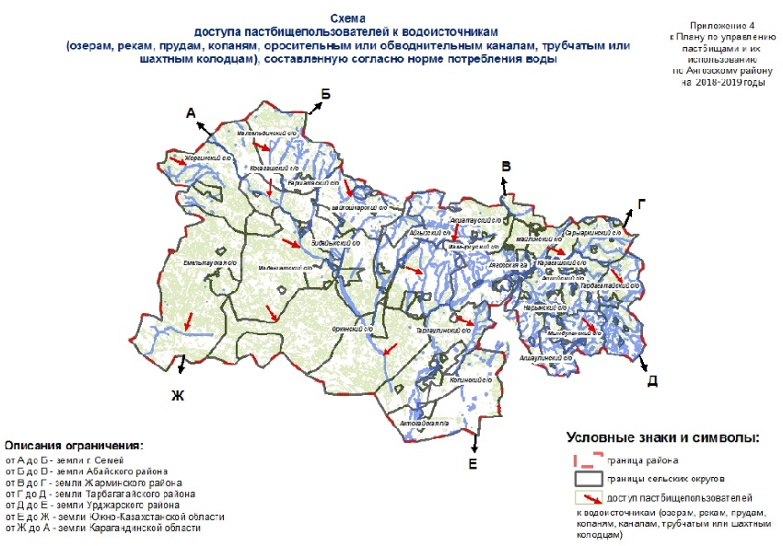

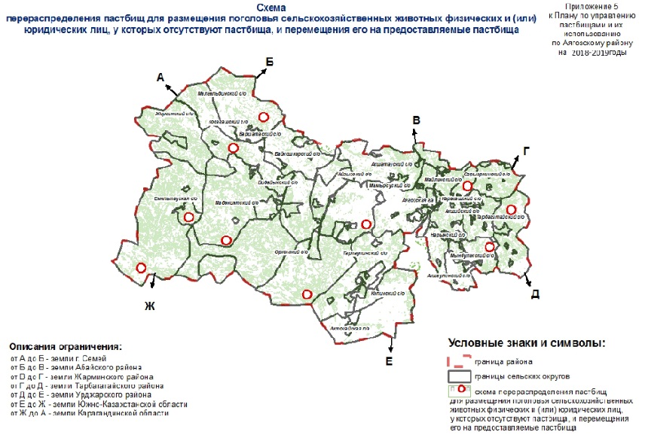

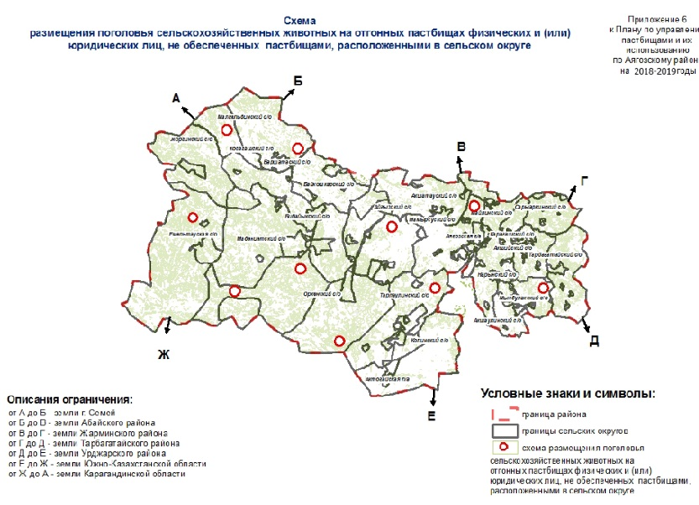

Приложение 7 к Плану
по управлению пастбищами
и их использованию
по Аягозскому району
на 2018-2020 годы
Календарный график по использованию пастбищ, определяющие сезонные маршруты выпаса и отгона сельскохозяйственных животных
№ | Наименование города, поселка, сельских округов | Период отгона животных на отдаленные пастбища | Период отгона животных с отдаленных пастбищ
1 | г. Аягоз | первая половина апреля | первая декада ноября
2 | Актогайский поселковый округ | первая половина апреля | первая декада ноября
3 | Акшатауский сельский округ | первая половина апреля | первая декада ноября
4 | Майлинский сельский округ | первая половина апреля | первая декада ноября
5 | Мамырсуский сельский округ | первая половина апреля | первая декада ноября
6 | Тарлаулинский сельский округ | первая половина апреля | первая декада ноября
7 | Карагашский сельский округ | первая половина апреля | первая декада ноября
8 | Сарыаркинский сельский округ | первая половина апреля | первая декада ноября
9 | Тарбагатайский сельский округ | первая половина апреля | первая декада ноября
10 | Мынбулакский сельский округ | первая половина апреля | первая декада ноября
11 | Акшаулинский сельский округ | первая половина апреля | первая декада ноября
12 | Нарынский сельский округ | первая половина апреля | первая декада ноября
13 | Айгызский сельский округ | первая половина апреля | первая декада ноября
14 | Оркенский сельский округ | первая половина апреля | первая декада ноября
15 | Косагашский сельский округ | первая половина апреля | первая декада ноября
16 | Малкелдинский сельский округ | первая половина апреля | первая декада ноября
17 | Мадениетский сельский округ | первая половина апреля | первая декада ноября
18 | Баршатасский сельский округ | первая половина апреля | первая декада ноября
19 | Емельтауский сельский округ | первая половина апреля | первая декада ноября
20 | Бидайыкский сельский округ | первая половина апреля | первая декада ноября
21 | Байкошкарский сельский округ | первая половина апреля | первая декада ноября
22 | Акшийский сельский округ | первая половина апреля | первая декада ноября
23 | Копинский сельский округ | первая половина апреля | первая декада ноября
Длительность пастбищного периода связана с почвенно-климатической зоной, видами сельскохозяйственных животных, а также урожайностью пастбищ.

© 2012. РГП на ПХВ «Институт законодательства и правовой информации Республики Казахстан» Министерства юстиции Республики Казахстан

